**“AÑO DE LA UNIDAD, LA PAZ Y EL DESARROLLO”**

CARRERA DE INGENIERÍA DE SOFTWARE



**PRESENTACION AVANCE 5**

**CURSO:**

CURSO INTEGRADOR I: SISTEMAS - SOFTWARE

**DOCENTE:**

Roosevelt López

**ALUMNO:**

Arroyo Retuerto, Alison Nicolle

Ortega Robles, Luz Dayana

Noriega Chavez, wainer

Vega Criollo, Jhonatan Bryan

**2023**

Contenido

1. CAPITULO 1 : La empresa 2

1.1. Visión 3

1.2. Misión 3

1.3. Entorno 3

1.4. Estrategias 3

1.5. Planes de la empresa 3

2. CAPITULO 2: Análisis de Situación 3

2.1. Problema 3

2.2. Alcance 3

2.3. Limitaciones 4

2.4. Lean Canvas del Negocio 4

3. CAPITULO 3: Alternativa de Solución 4

3.1. Solución1 4

3.2. Solución2 6

3.3. Solución3 7

4. CAPITULO 4: Planificación 8

4.1. Project Charter básico 8

4.2. Gantt 9

5. CAPITULO 5: Desarrollo de Solución 9

5.1. Requerimientos Funcionales 9

5.2. Reglas de Negocio 10

5.3. Requerimientos no funcionales 10

5.4. Diagrama de casos de uso 11

5.5. Diagrama de procesos 12

5.6. Modelo de datos 12

5.7. Prototipos 13

6. CAPITULO 6: Construcción 13

# CAPITULO 1 : La empresa

## Visión

La visión de Santa Catalina SA es ser líder en el mercado de transporte urbano, brindando un servicio de calidad y generando confianza en los clientes.

## Misión

La misión de Santa Catalina SA es ofrecer un servicio de transporte eficiente y seguro a sus clientes, contribuyendo al desarrollo de la comunidad y promoviendo la formalidad en el sector.

## Entorno

La E.S.T Santa Catalina SA es una empresa de transporte urbano con sede en la ciudad de Lima en el distrito de San Juan de Lurigancho, Chorrillos y Villa María del Triunfo. la E.S.T Santa Catalina SA fue fundada en 1987 y se ha convertido en uno de los principales proveedores de transporte público de la región. La empresa opera una flota moderna y bien mantenida de autobuses y minibuses, brindando servicios de calidad a los residentes de la ciudad y sus alrededores.

## Estrategias

La implementación de un software de control de pasajes se basa en la teoría de la gestión empresarial, que sostiene mejorar el método de pago de los pasajes por lo garantizará el éxito de una empresa. Además, la teoría de la toma de decisiones informada destaca la importancia de contar con información actualizada y precisa para la toma de decisiones en una empresa. La teoría de la tecnología de la información y comunicación también es relevante, ya que vamos automizar el proceso de control de pasajes que busca mejorar la gestión y control de los ingresos en una empresa de transporte urbano.

## Planes de la empresa

Desarrollar un sistema para mejorar el proceso de control de pasajes para la empresa de servicios de transporte Santa Catalina S.A, que permita un registro y control adecuado de las ganancias, y una gestión eficiente de las horas con mayor tráfico de clientes, con el fin de mejorar la rentabilidad del negocio y reducir la informalidad en el sector.

# CAPITULO 2: Análisis de Situación

## Problema

La empresa de servicios de transporte Santa Catalina S.A carece de un sistema eficiente de control y registro de las ganancias generadas por la venta de pasajes en sus buses. Esta falta de control dificulta la toma de decisiones y la planificación de estrategias a futuro, ya que no se cuenta con información precisa sobre las horas con mayor tráfico de clientes y los recorridos más rentables.

## Alcance

* Desarrollar y mejorar el sistema de control interno de tickets.
* Este software permite a la E.S.T Santa Catalina S.A registrar y administrar de manera eficiente los ingresos generados por cada uno de sus buses, lo que a su vez permitirá una gestión más efectiva y una toma de decisiones informada y oportuna.
* El software esta compuesto por dos componentes principales: un sistema de registro de pasajes en los buses y un aplicativo administrativo para la gestión de los datos.
* El sistema de registro de pasajes permite la identificación de los usuarios y el cobro del pasaje correspondiente mediante un lector de tarjetas o códigos QR y se almacenará en una base de datos centralizada.
* El sistema de registro de boletos permite la venta y registro de boletos a través de un lector de tarjetas o códigos QR y se almacenará en una base de datos centralizada.
* La aplicación de gestión permite la gestión y análisis en tiempo real de los datos registrados en el sistema de registro de boletos.
* La aplicación se puede acceder desde cualquier dispositivo con conexión a Internet y permite a los gerentes de la E.S.T Santa Catalina S.A visualizar la utilidad que genera cada bus, determinar los horarios de mayor número de pasajeros, realizar análisis comparativos y generar información detallada y personalizada.
* El software tiene el potencial de ser utilizado por otras empresas de transporte, lo que contribuirá a reducir la informalidad en el sector y mejorar la rentabilidad de las empresas del rubro.

## Limitaciones

* El software depende de la tecnología de una pantalla para mostrar el código QR, lo que podría resultar en costos adicionales de implementación y mantenimiento.
* El software puede ser vulnerable a ataques de hackers o a errores humanos en el registro de los datos.
* La aplicación de gestión sólo está disponible para los gerentes de la empresa y no para los usuarios de los autobuses.
* La eficacia del software puede depender de la calidad de la conexión a Internet en los autobuses.
* La adopción del software por otras empresas de transporte puede depender de la disponibilidad de recursos financieros para la implementación y capacitación del personal.

## Lean Canvas del Negocio

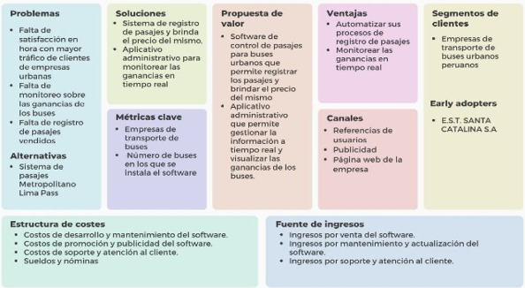

# CAPITULO 3: Alternativa de Solución

## Solución1

Img1: Dashboard

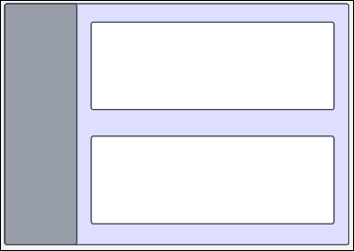

Img2: rutas

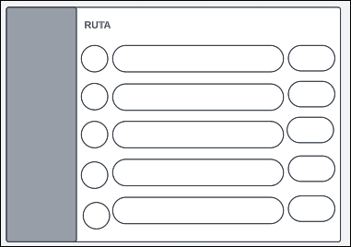

Img3: Conductores

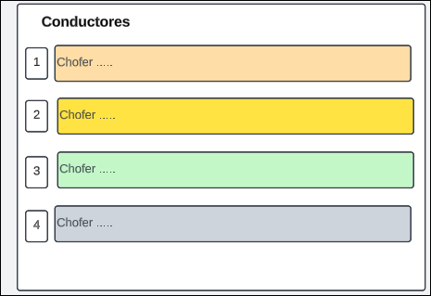

Img4: Listado de buses

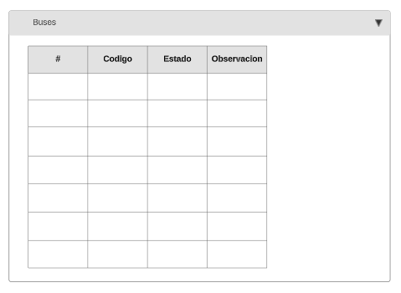

Img5: Horarios

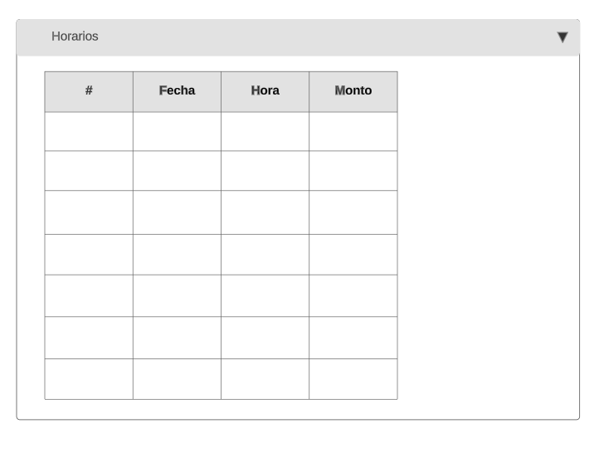

Login:

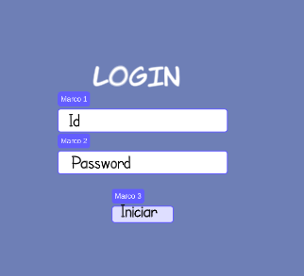

Img6: Reporte

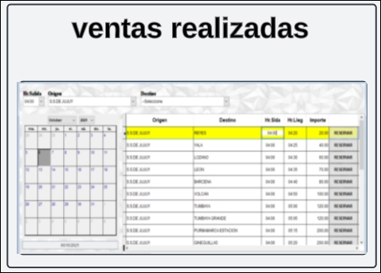

Img7: Vista de viajes

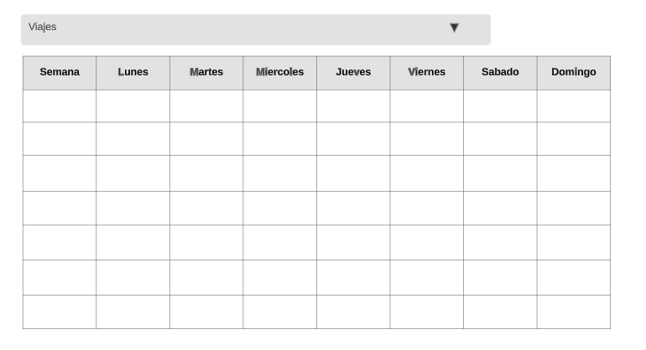

Img8: Correo

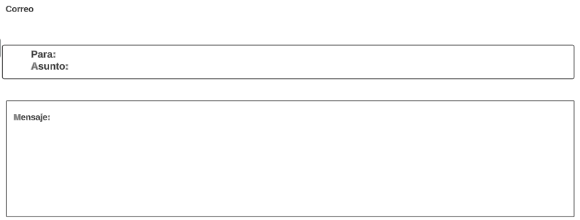

Img9: Creación de Horario

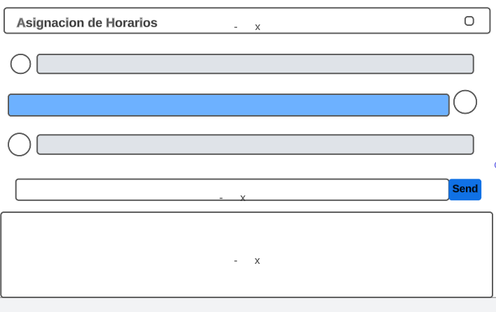

Img10: Gráfico Reportes

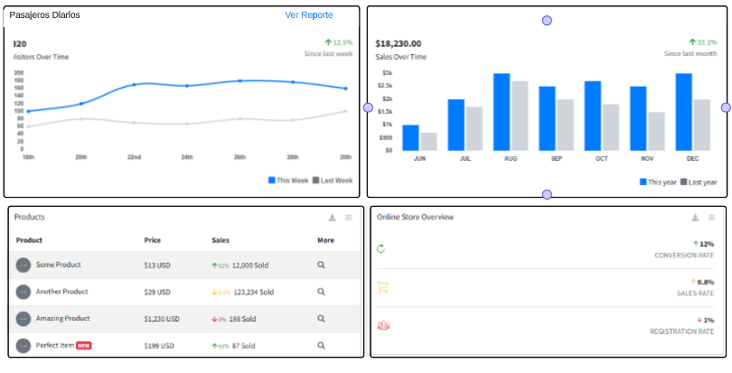

## Solución2

Img1: Dashboard

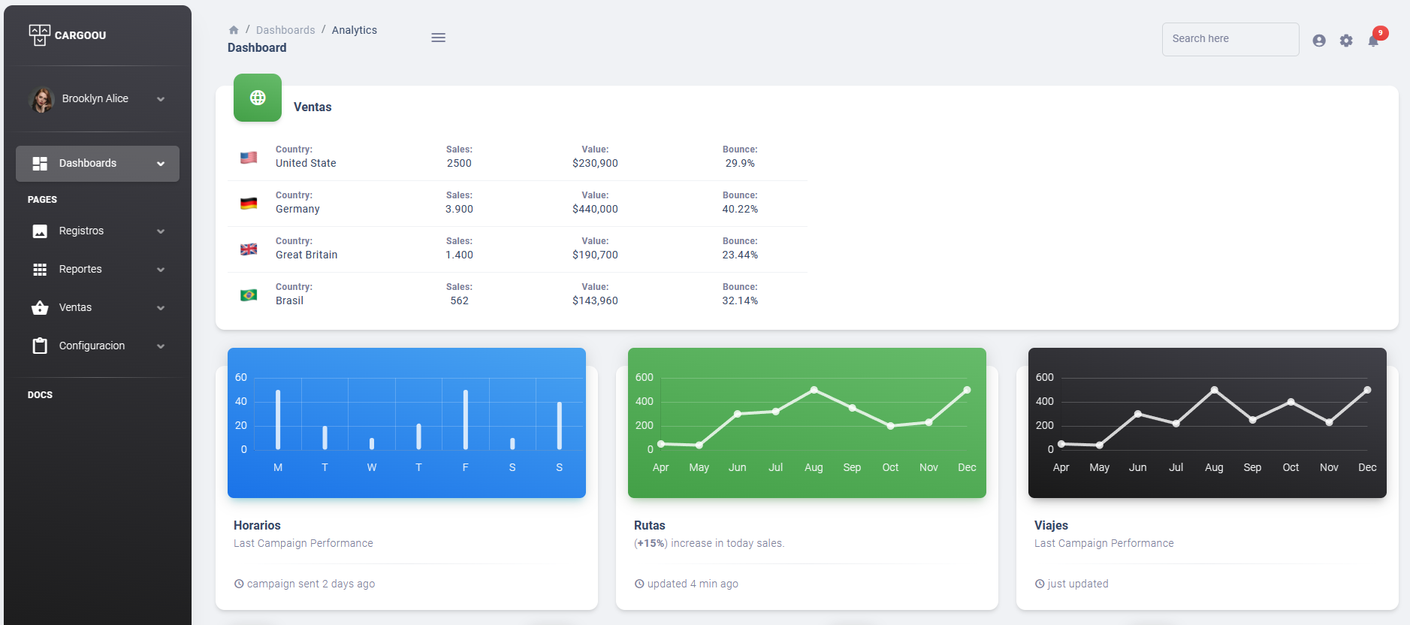

Img2: Rutas

* + **Lista de Conductores:**

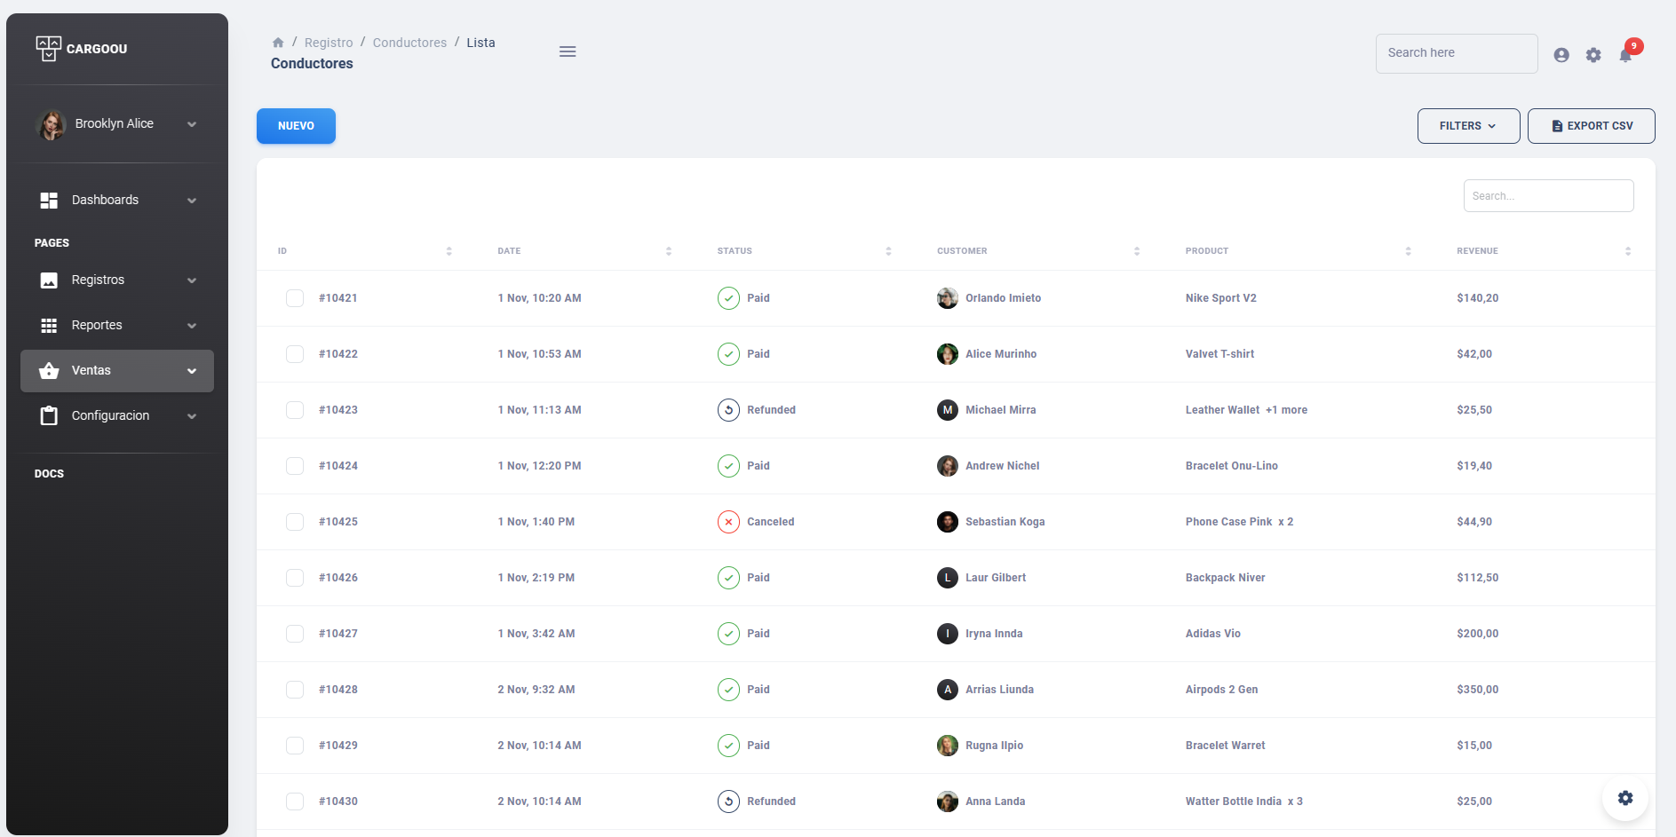

* + **Lista de Buses:**



* + **Lista de Rutas:**

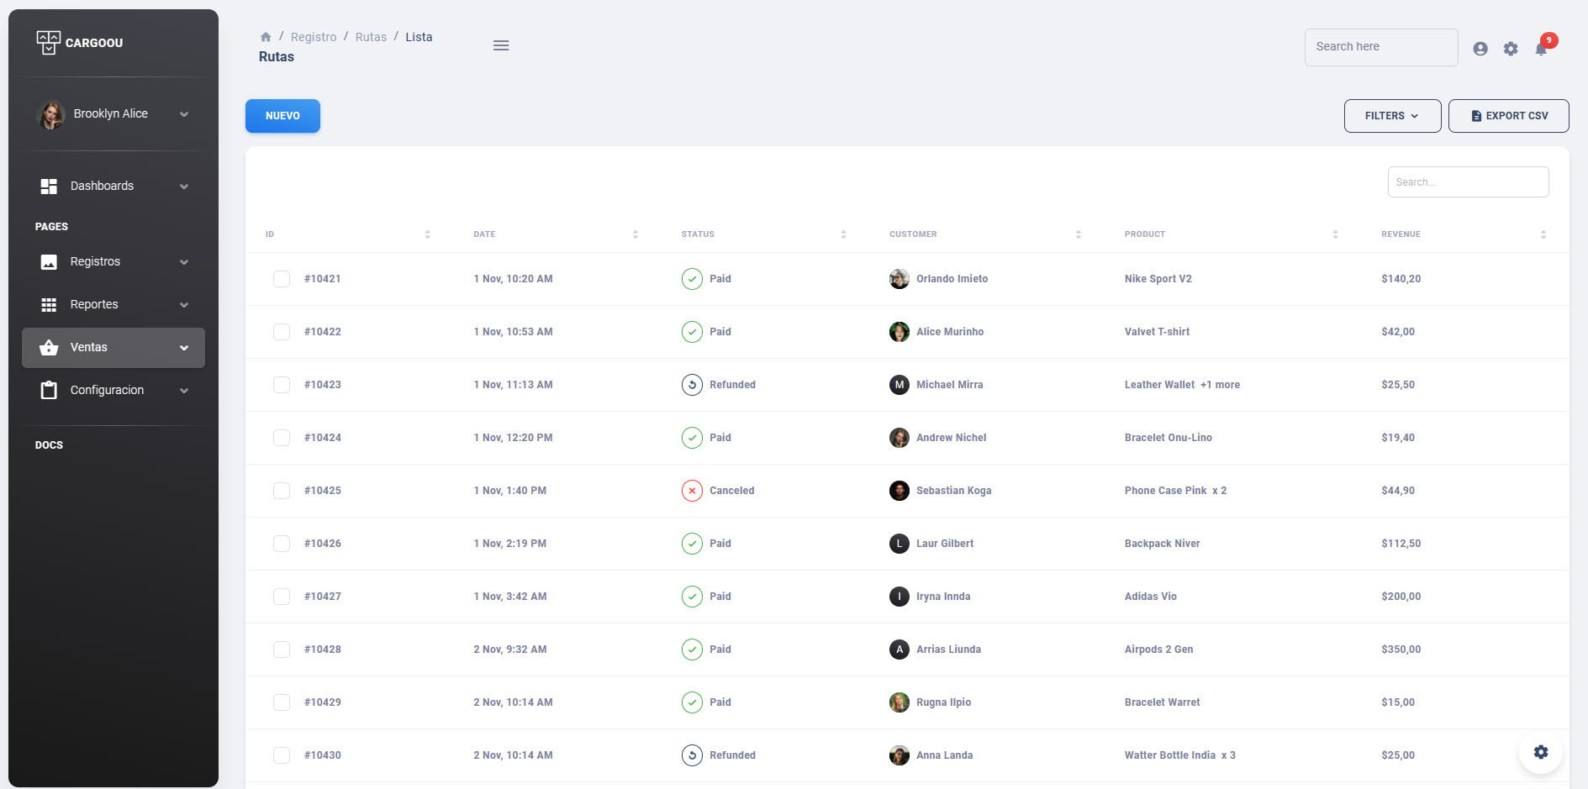

* + **Lista de Horarios:**

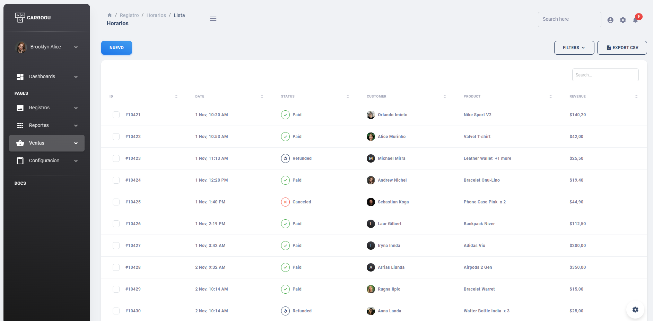

* + **Login:**

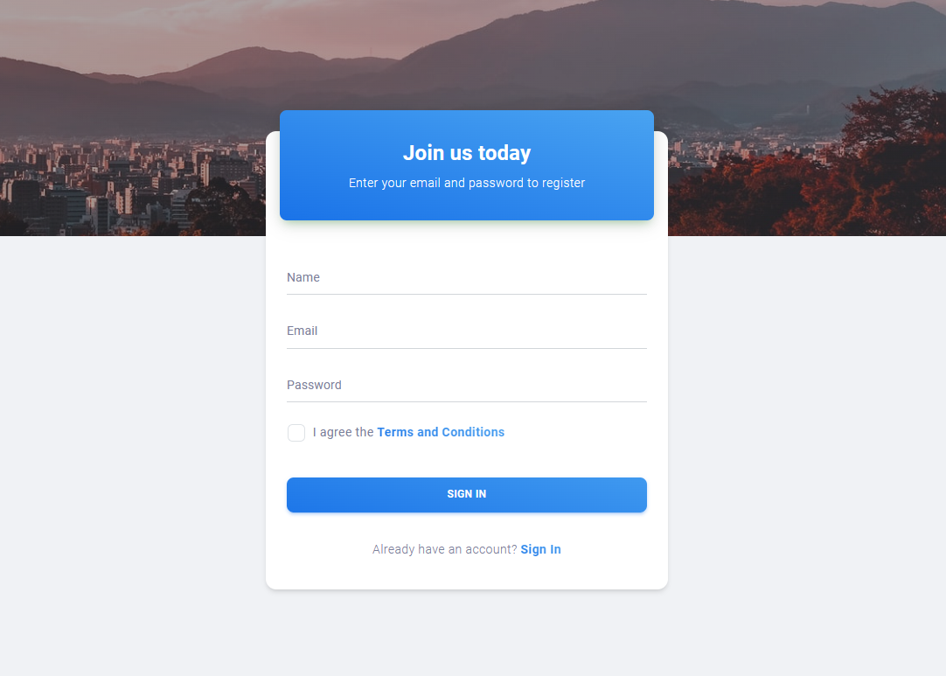

Reporte Ventas:

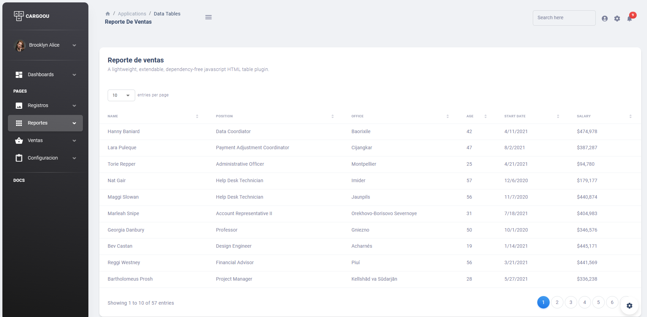

Vista de Viajes:

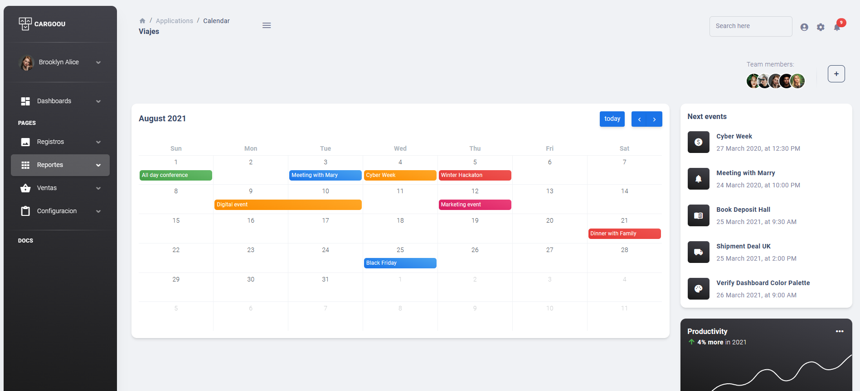

Correo:

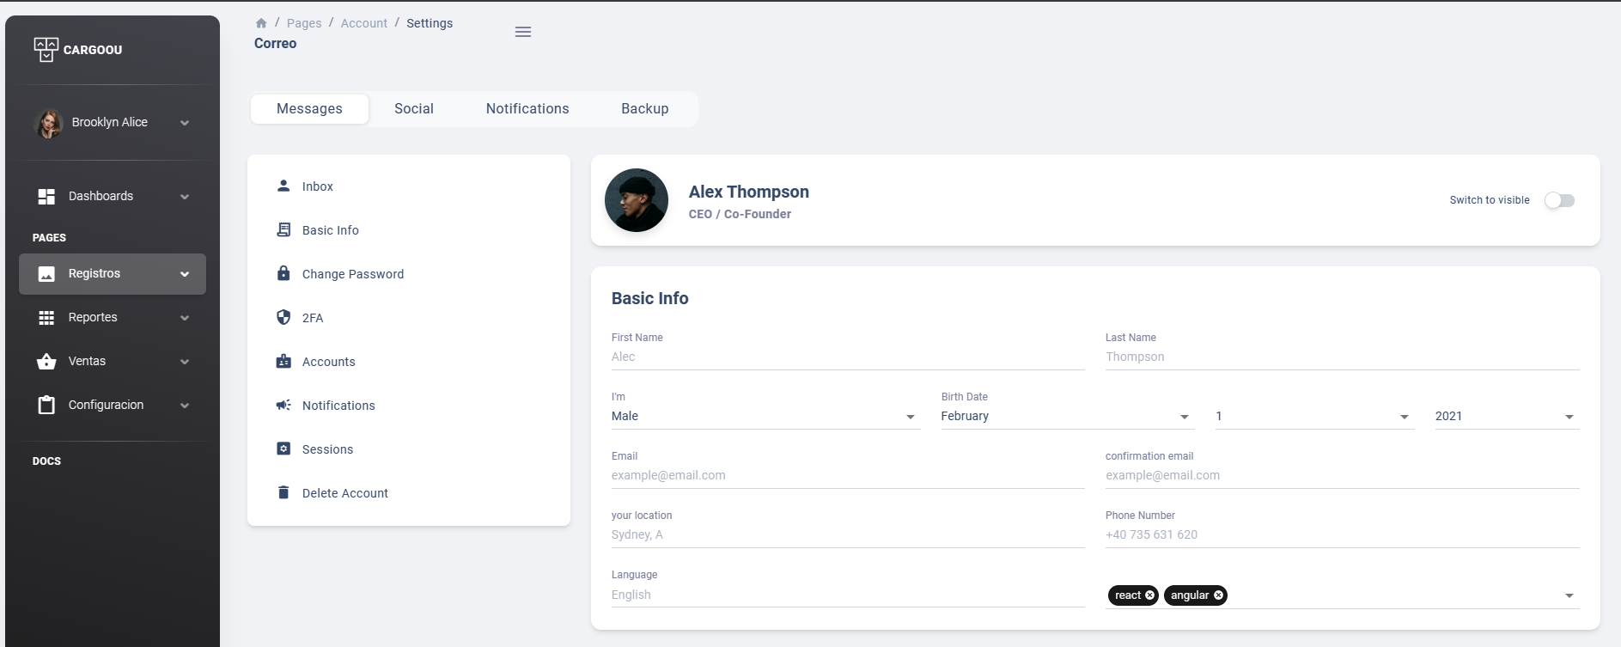

Creación Horarios:

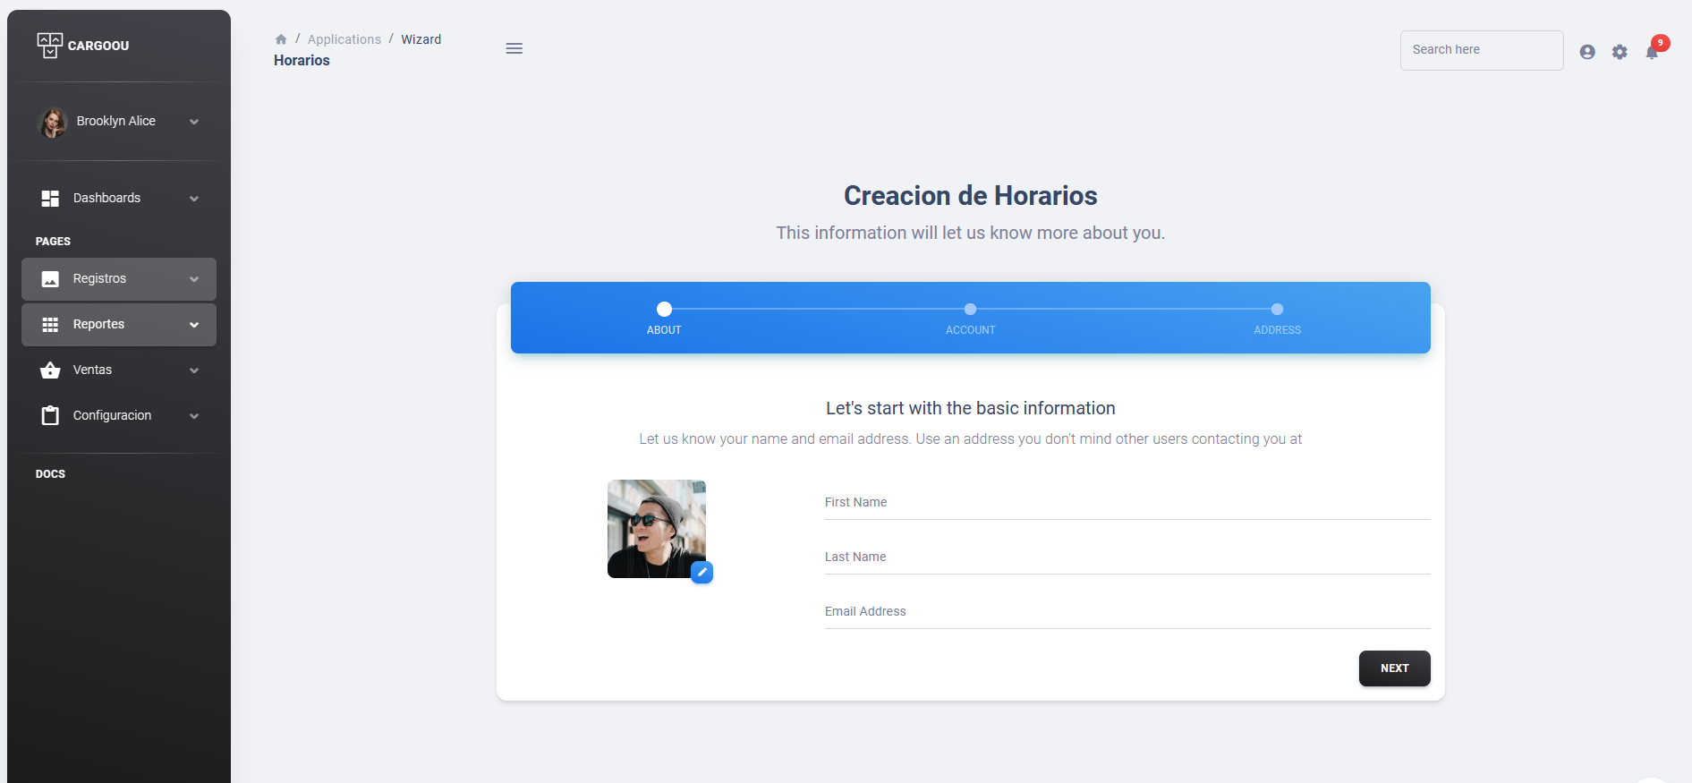

Gráfico reportes:

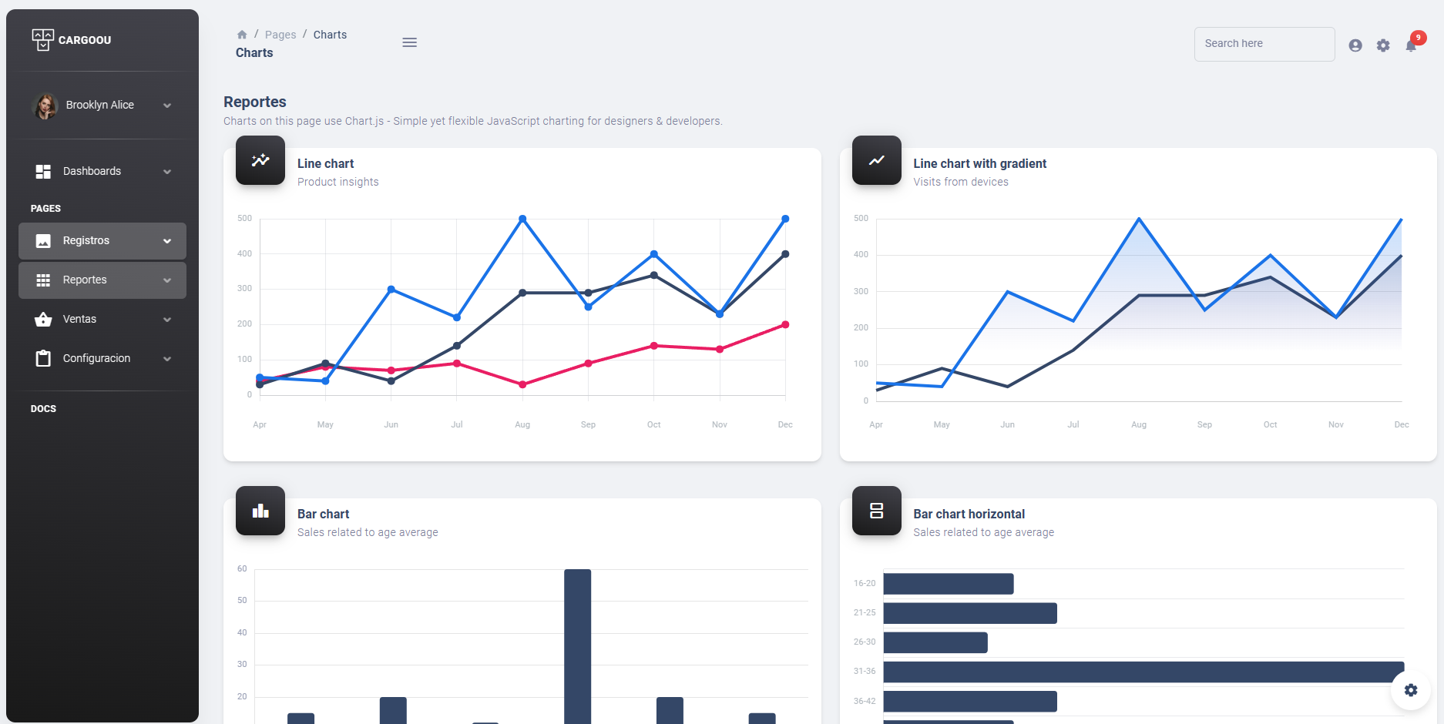

## Solución3

* + **Dashboard:**

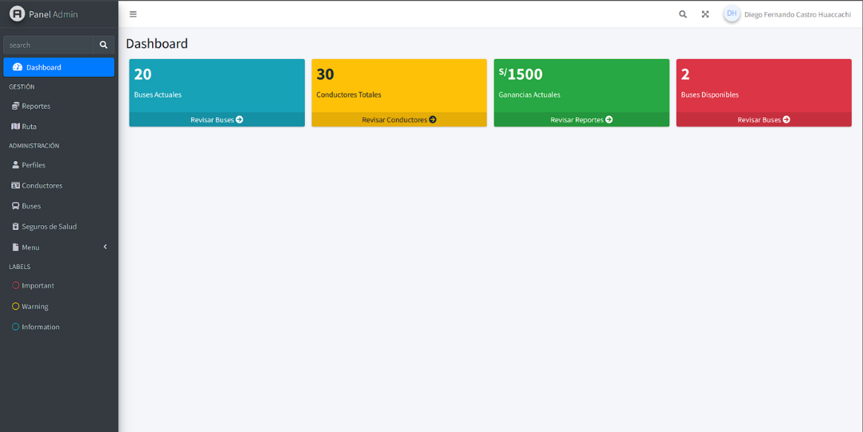

* + **Lista de Conductores:**

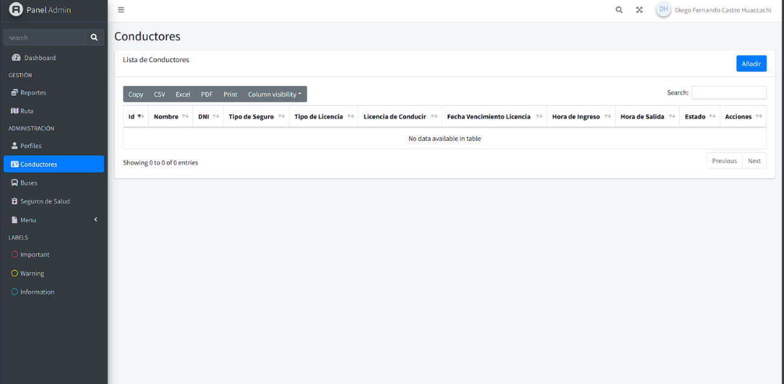

* + **Lista de Buses:**

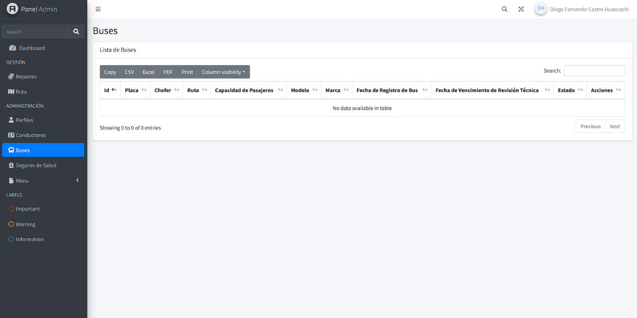

* + **Lista de Rutas:**

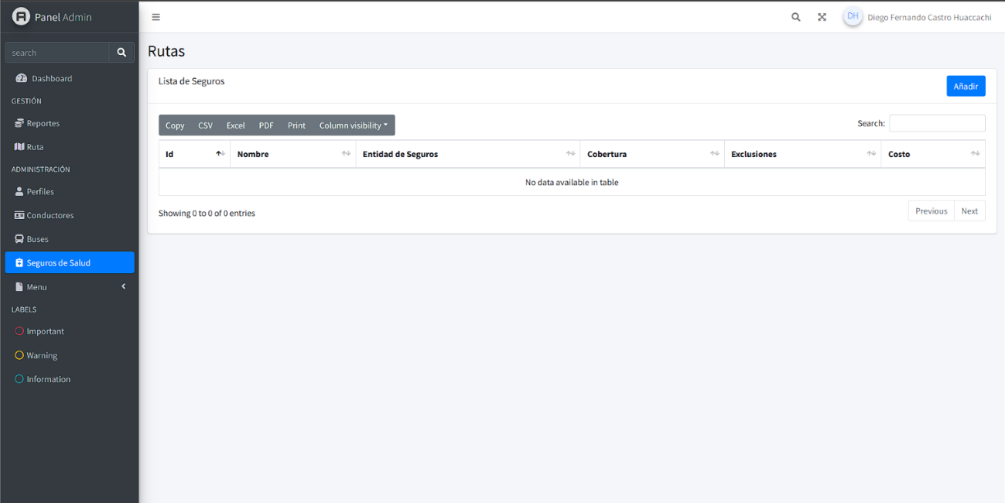

* + **Lista de Horarios:**

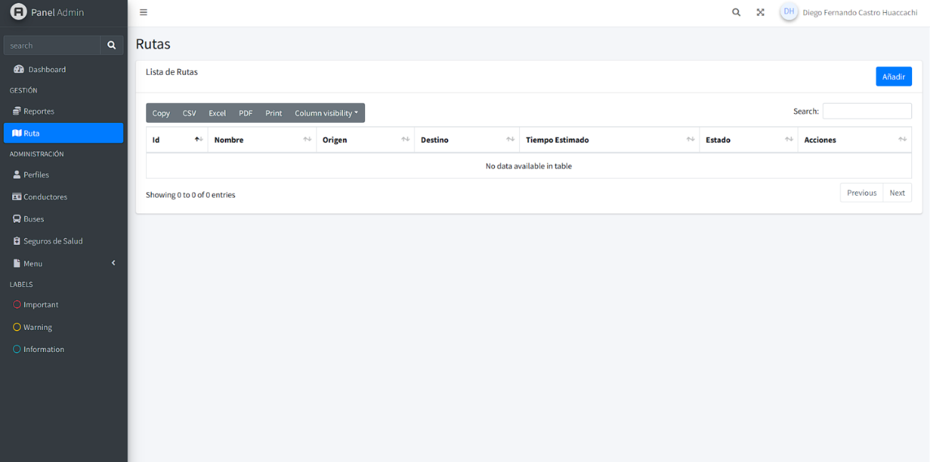

* + **Login**
  +** 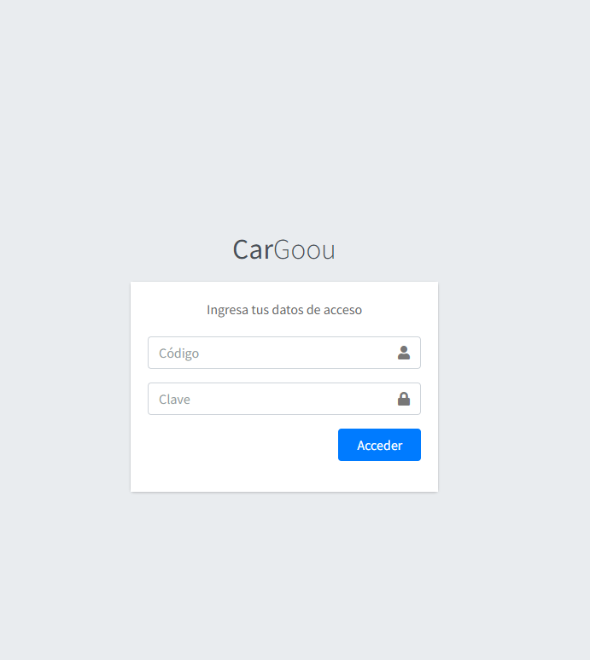:**

Reporte Ventas:

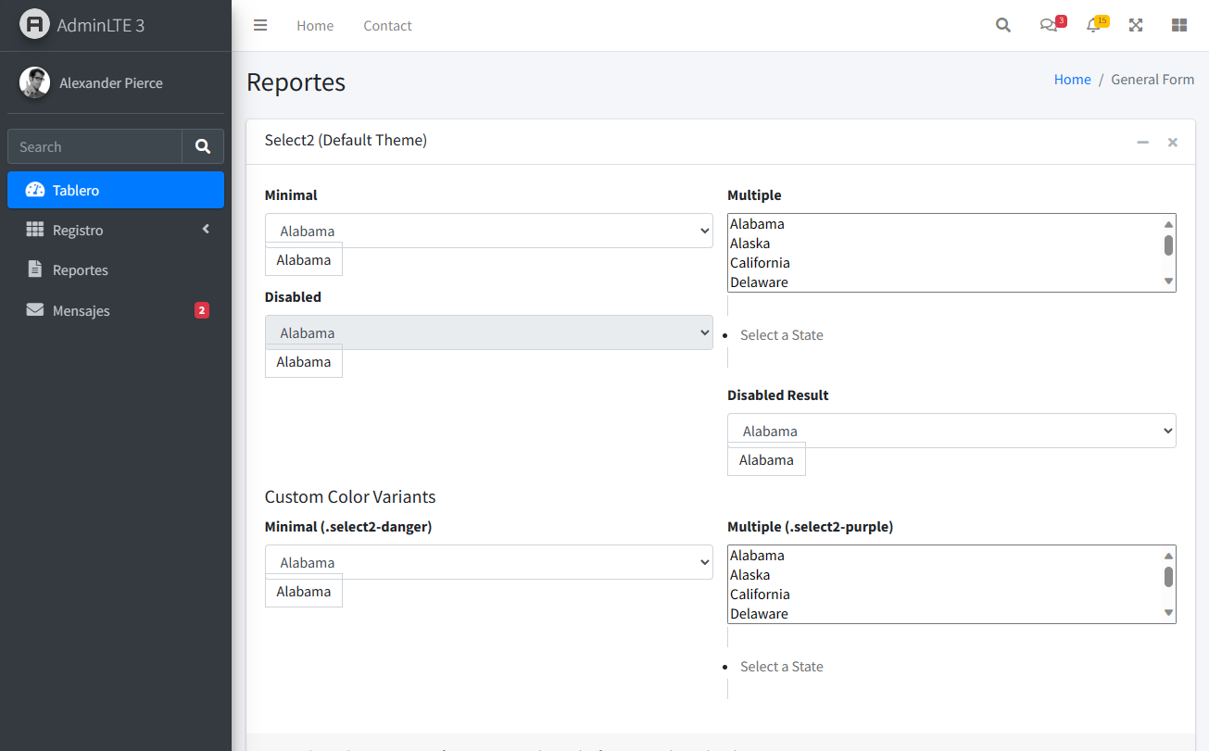

Vista de Viajes:

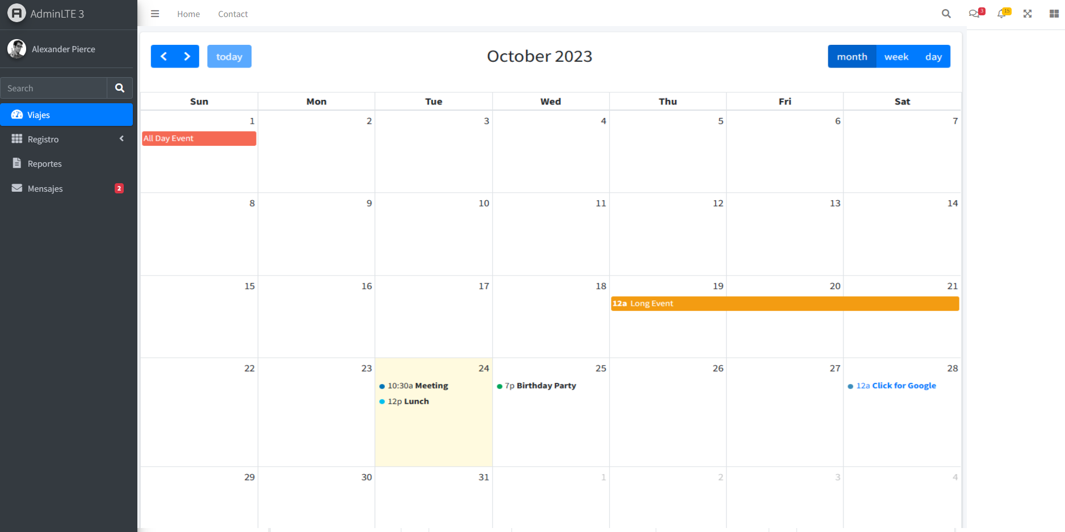

Correo:

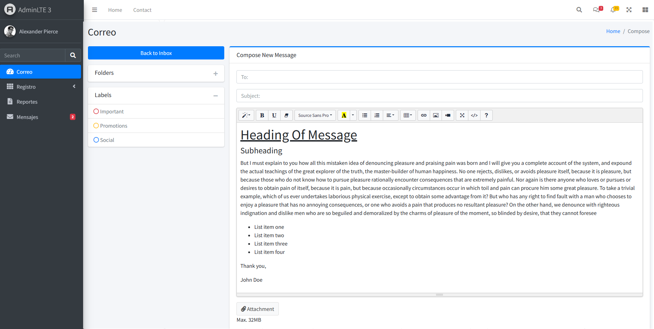

Creación Horarios:

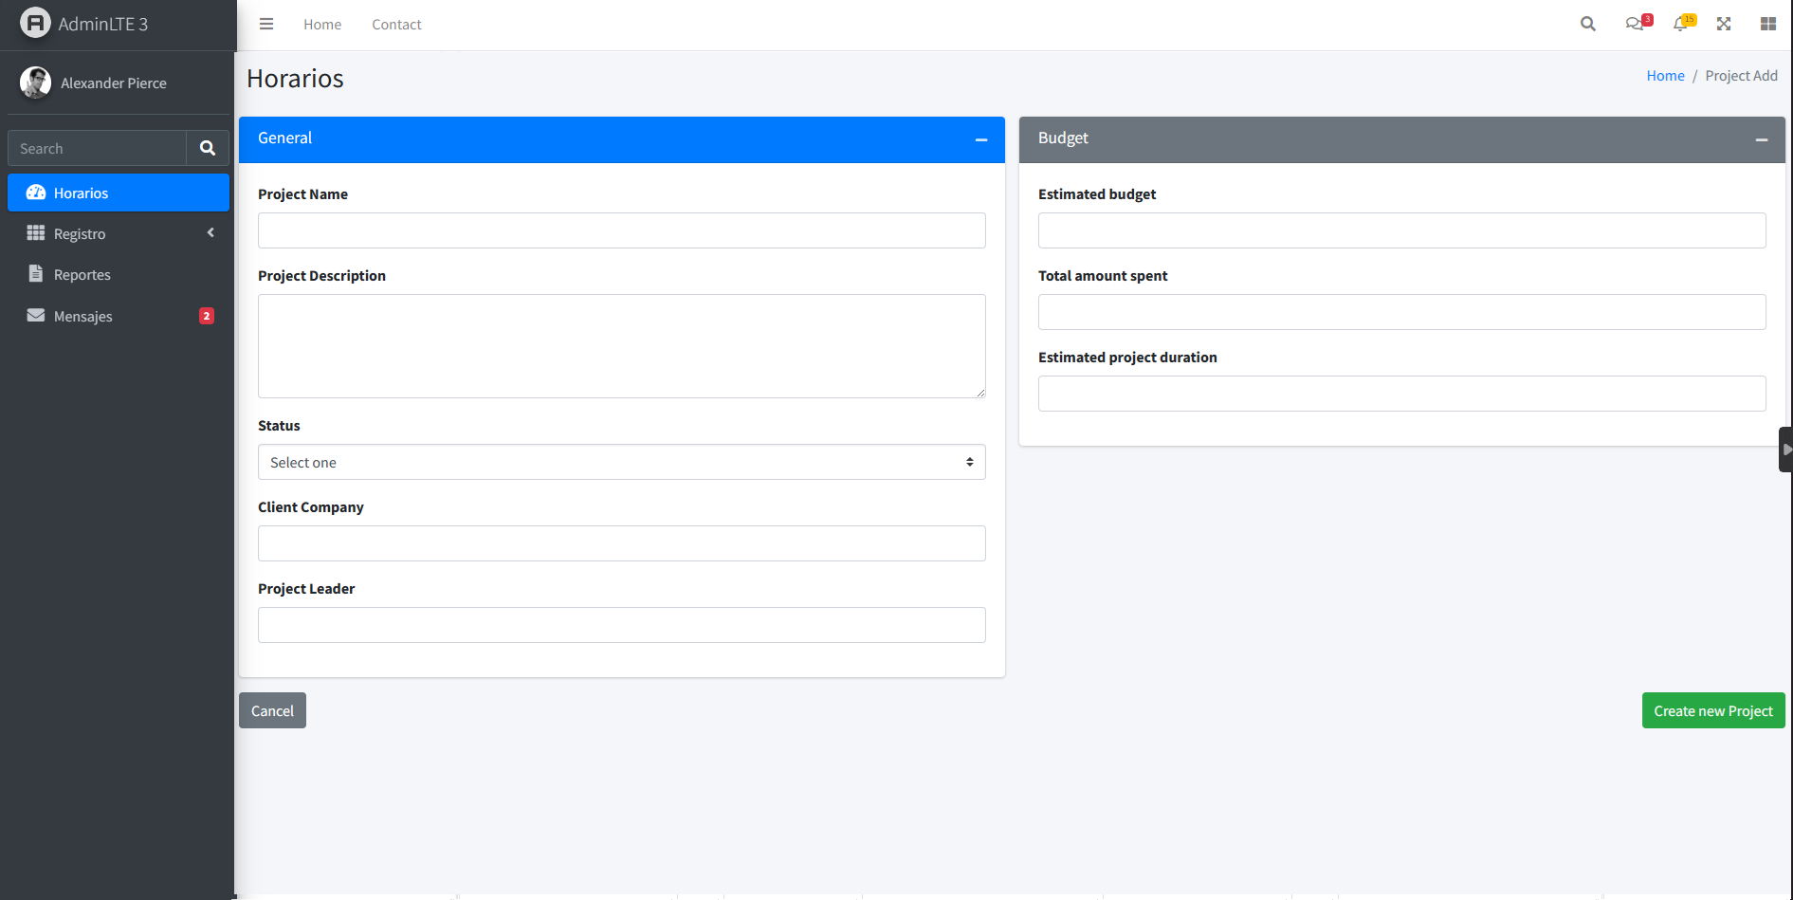

Gráfico reportes:

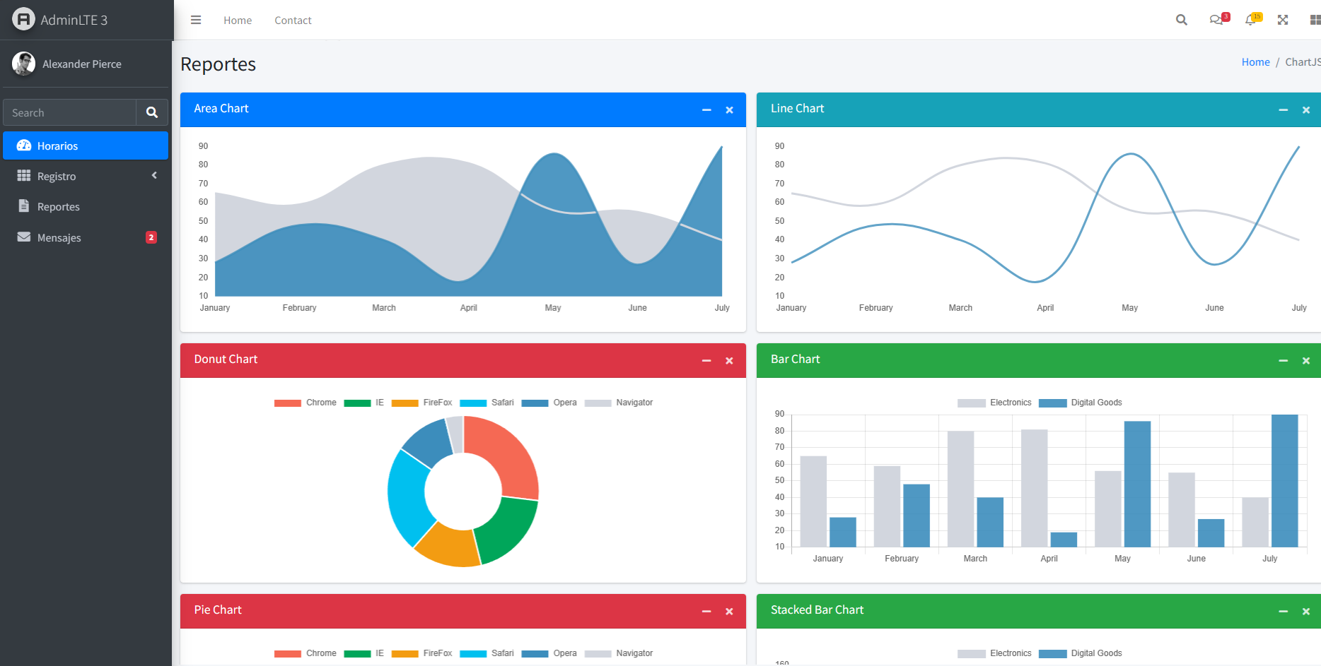

# CAPITULO 4: Planificación

## Project Charter básico

|  |  |  |  |  |  |  |
| --- | --- | --- | --- | --- | --- | --- |
| Project Charter | | | | | | |
| Titulo | Implementación de un sistema de cobros de pasajes para optimizar la rentabilidad de la empresa de servicios de transporte Santa Catalina S.A | | | Jefe de Proyecto | | Alison Arroyo |
| Fecha inicio | 15/08/2023 | Fecha fin | 14/12/2023 | Sponsor | | Santa Catalina S.A |
| Necesidad del negocio | | | | | | |
| Desarrollar un software de control de pasajes para la empresa de servicios de transporte Santa Catalina S.A, que permita un registro y control adecuado de las ganancias, y una gestión eficiente de las horas con mayor tráfico de clientes, con el fin de mejorar la rentabilidad del negocio y reducir la informalidad en el sector | | | | | | |
| Alcance | | | | Entregables | | |
| Se registrará el control de pasajes y control adecuado de las ganancias diarias | | | | 1. Desarrollo del Software | | |
| El cliente mediante la aplicación podrá reservar su pasaje para poder evitar el congestionamiento peatonal | | | | 2. Manual del Cliente | | |
| Podrá visualizar el registro de los pasajes mediante el aplicativo y también podrá solicitar más autobuses debido al aumento de tráfico peatonal | | | | 3. Manual de Técnico | | |
| Cuando se registra correctamente el pasaje será notificado al correo personal del cliente los datos generados por el sistema | | | | 4. Base de datos | | |
| Riesgos y problemas | | | | Suposiciones y dependencias | | |
| Desconocimiento de manejo y utilización de nuevas tecnologías implementadas | | | | All Department Tearn members to be co-operative | | |
| Alto de complejidad técnica | | | | La información de la aplicación utilizada por el cliente será precisa y clara. | | |
| Falta de recursos para el desarrollo del proyecto | | | | El desarrollo del aplicativo puede verse afectado por los cambios de los requisitos del cliente | | |
| Estimado inadecuado del tiempo de ejecución | | | | Los recursos (como el personal, el tiempo y el presupuesto) estarán disponibles según lo programado | | |
| Costos | | | | | | |
| USD 15.000.00 | | | | | | |
| Cronograma | | | | | | |
| Hitos y Actividades | | | | Responsable | Fecha Prog. | Fecha Real |
| 1. Realización del Lean Canvas y PPT | | | | Dayana Ortega | 05/09/2023 |  |
| 2.Aooroval Process and Reports and Dashboards | | | | Alison Arroyo | 09/10/2023 |  |
| 3. Realización del Lean Canvas y PPT | | | | Jhonatan Vega | 06/11/2023 |  |
| 4. Realización del Work Breakdown Structure | | | | Winner Noriega | 14/12/2023 |  |
|  | | | |  |  |  |
| Equipo | | | | Comité de Aprobación | | |
| Jefe de Proyecto | Alison Arroyo | | | Sponsor | Santa Catalina S.A | |
| Supervisor | Winner Noriega | | | Gerente | Dayana Ortega | |
| Contador |  | | | Jefe | Jhonatan Vega | |
|  |  | | |  |  | |

## Gantt

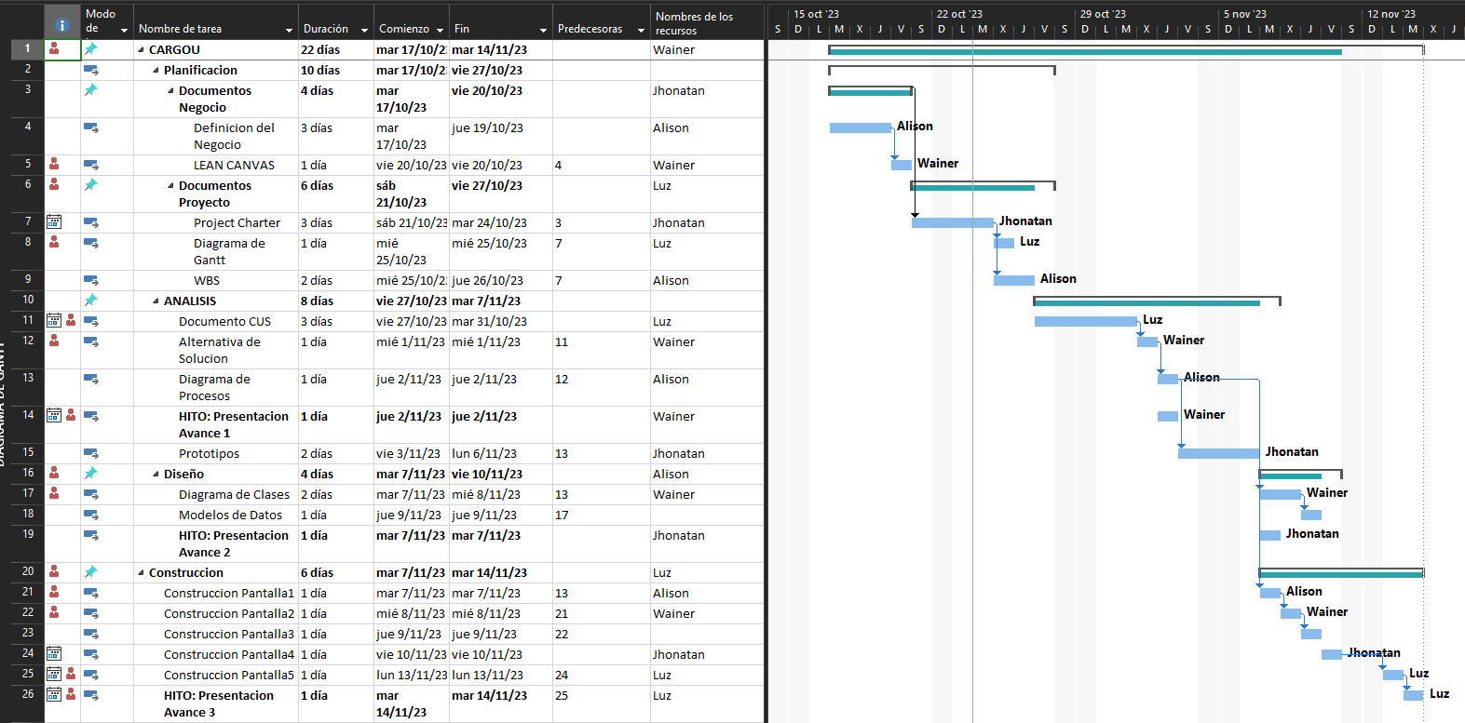

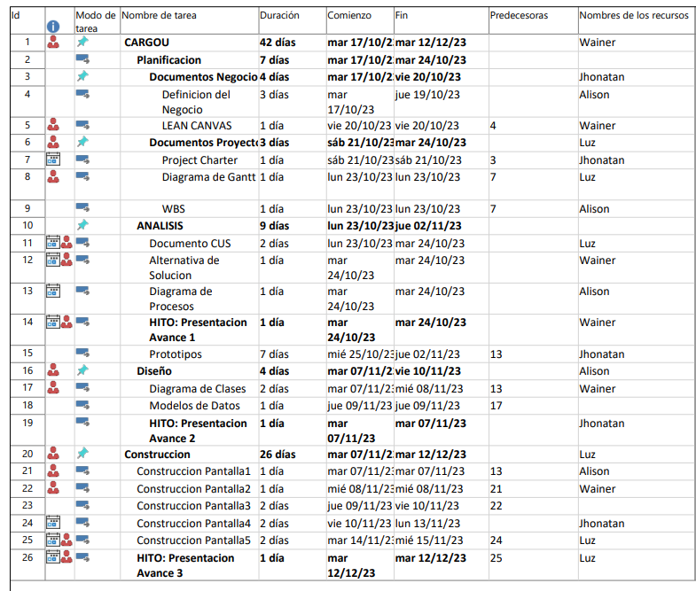

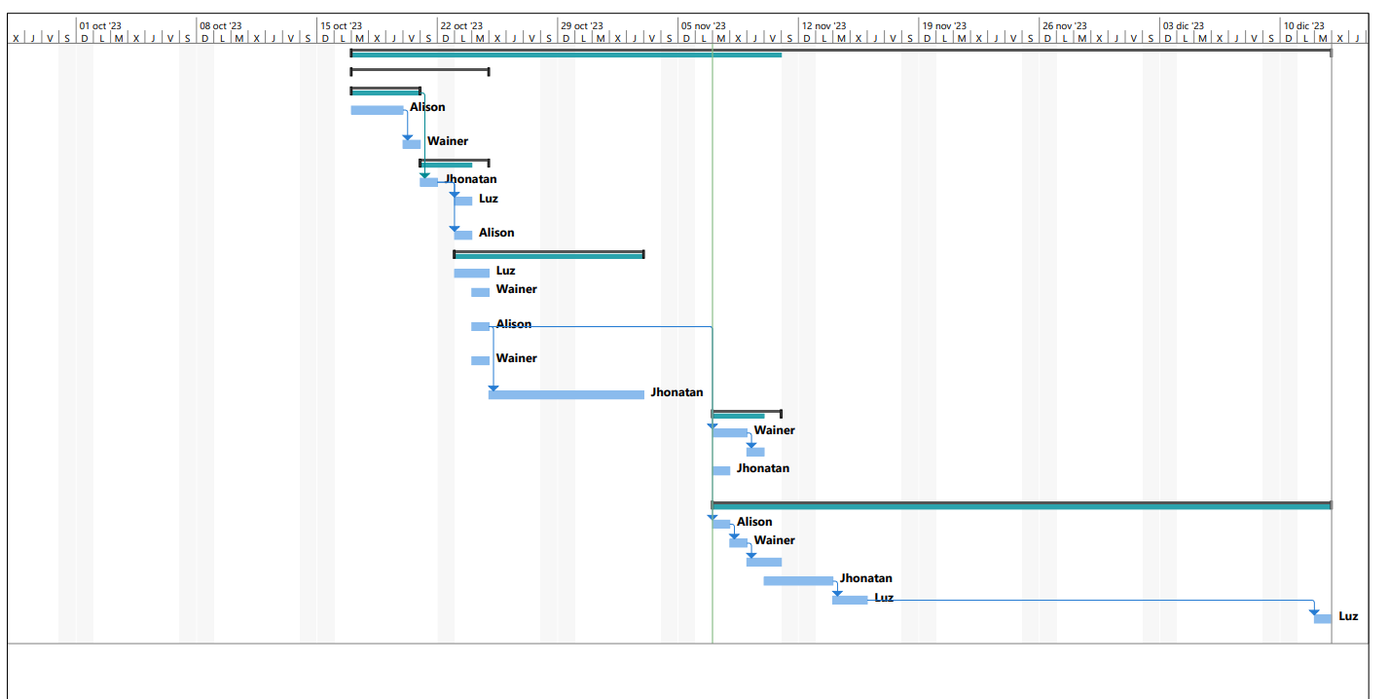

4.3 Hoja de recursos

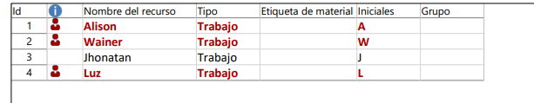

# CAPITULO 5: Desarrollo de Solución

## Requerimientos Funcionales

|  |  |  |  |
| --- | --- | --- | --- |
| **Nro** | **Nombre** | **Descripción** | RN |
| RF01 | Registrar Usuario | El sistema permite el registro de tres tipos de usuario. | RN01 |
| RF02 | Registro buses | El sistema permite registrar los buses de la empresa. |  |
| RF03 | Registrar ruta | El sistema permite registrar las rutas que recorreran los buses. |  |
| RF04 | Registrar conductor | El sistema permite registrar los conductores |  |
| RF05 | Registrar horario | El sistema permite registrar los horarios de viaje |  |
| RF06 | Registrar Viaje | El sistema permite registrar los viajes |  |
| RF07 | Registrar pasajero | El sistema permite registrar pasajeros |  |
| RF08 | Recargar saldo | El sistema permite registrar la recarga de saldo de pasajeros |  |
| RF09 | Registrar pago | El Sistema permite registrar los pagos de pasajeros escaneando un QR | RN05, RN03, RN06 |
| RF10 | Configurar Empresa | El sistema permite configurar los datos de la empresa |  |
| RF11 | Menú por niveles | El sistema deberá mostrar el menu según el tipo de usuario | RN01 |
| RF12 | Tablero global | El sistema mostrar un tablero con datos a tiempo real. |  |
| RF13 | Consulta de ventas | El sistema permitira consultar las ventas por periodos | RN02 |
| RF14 | Inventariar buses | El sistema deberá controlar el inventario de los buses y estado | RN04 |
| RF15 | Registro de ventas | El sistema permitira generar el archivo de regsitro de ventas. | RN02, RN10 |
| RF16 | Gestión de mensajes | El sistema permitira la gestion de mensajes internos |  |
| RF17 | Estado de viajes | El sistema permite ver el estado de los viajes |  |
| RF18 | Detalle de viajes | El sistema permite ver el detalle de los viajes |  |
| RF19 | Generación de código QR | El sistema permitira generar y mostrar el codigo QR del viaje para cada bus. | RN08 |
| RF20 | Reportes con gráficos | El sistema permite ver distintos reportes en forma grafica | RN09 |

## Reglas de Negocio

|  |  |
| --- | --- |
| Nro | Detalle |
| RN01 | Se debe tener 2 niveles de usuarios |
| RN02 | Se deberá tener filtros en la consulta de ventas |
| RN03 | Se debe estar registrado como pasajero con datos minimos |
| RN04 | Se debe llevar un control del ultimo mantenimiento del bus. |
| RN05 | Solamente se podrá hacer pagos en soles |
| RN06 | Para descontar el pago sera mediante el codigo interno del pasajero |
| RN07 | Si el pago no es con efectivo, la recarga demora 10 min. |
| RN08 | Se debe mostrar el codigo del viaje en caso de fallar el QR |
| RN09 | El reporte con graficos debe tener filtros de fechas |
| RN10 | El registro de ventas es el formato que pide la SUNAT |

## Requerimientos no funcionales

|  |  |
| --- | --- |
| Nro | Detalle |
| RNF01 | Las opciones que tiene el rol de supervisor las tiene el del admistrador |
| RNF02 | El Sistema mostrara listados de 50 en 50. |
| RNF03 | El sistema cargará el tablero en no más de 2 segundos. |
| RNF04 | El sistema se debe usar con google Chrome. |
| RNF05 | Se debe permitir exportar la BD completa. |
| RNF06 | El sistema permite adjuntar imagen de la recarga que no es en efectivo. |
| RNF07 | El formato de fechas debe ser “dd-mm-yy”. |
| RNF08 | El pasajero puede descargar el ticket del viaje. |
| RNF09 | Los mensajes se borraran cada 15 dias. |
| RNF10 | Se debe mostrar el estado del viaje a tiempo real. |

## Matriz de verificación

|  |  |  |  |  |  |  |  |  |  |  |  |  |
| --- | --- | --- | --- | --- | --- | --- | --- | --- | --- | --- | --- | --- |
|  | CUS001 | CUS002 | CUS003 | CUS004 | CUS005 | CUS006 | CUS007 | CUS008 | CUS009 | CUS010 | CUS011 | CUS012 |
| RF01 | X |  |  |  |  |  |  |  |  |  |  |  |
| RF02 |  |  | X |  |  |  |  |  |  |  |  |  |
| RF03 |  |  |  | X |  |  |  |  |  |  |  |  |
| RF04 |  |  |  |  | X |  |  |  |  |  |  |  |
| RF05 |  |  |  |  |  | X |  |  |  |  |  |  |
| RF06 |  |  |  |  |  |  | X |  |  |  |  |  |
| RF07 |  |  |  |  |  |  |  |  |  |  | X |  |
| RF08 |  |  |  |  |  |  |  | X |  |  |  |  |
| RF09 |  |  |  |  |  |  |  |  |  | X |  |  |
| RF10 |  | X |  |  |  |  |  |  |  |  |  |  |
| RF11 | X | X | X | X | X | X | X | X | X |  | X |  |
| RF12 |  | X |  |  |  |  |  |  |  |  |  |  |
| RF13 |  | X |  |  |  |  |  |  |  |  |  |  |
| RF14 |  |  | X |  |  |  |  |  |  |  |  |  |
| RF15 |  | X |  |  |  |  |  |  |  |  |  |  |
| RF16 |  |  |  |  |  |  |  |  |  |  |  | X |
| RF17 |  |  |  |  |  |  | X |  |  |  |  |  |
| RF18 |  |  |  |  |  |  | X |  |  |  |  |  |
| RF19 |  |  |  |  |  |  |  |  |  | X |  |  |
| RF20 |  | X |  |  |  |  |  |  |  |  |  |  |

## Diagrama de casos de uso

Un diagrama de casos de uso es una representación gráfica de las interacciones entre los usuarios y un sistema. En estos diagramas se describen los diferentes escenarios en los que los usuarios interactúan con el sistema. Para el Software Propuesto, se disponen de los siguientes casos de uso:

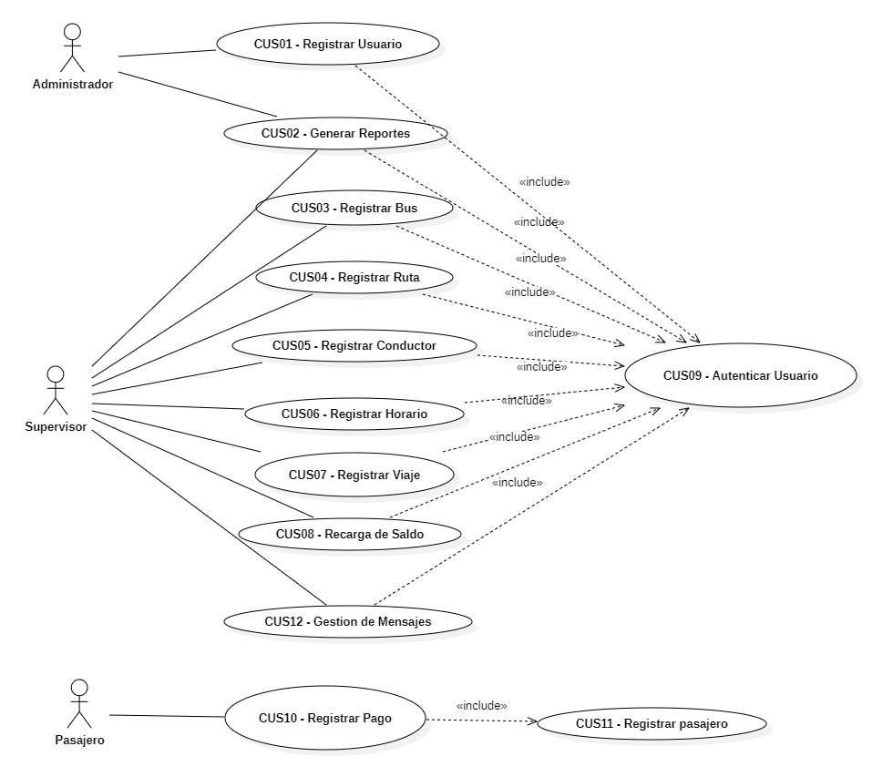

## Diagrama de procesos

Los diagramas de proceso son “la representación gráfica de los puntos en los cuales se introducen materiales en el proceso, del orden de las inspecciones y de todas las operaciones, excepto las incluidas en la manipulación de los materiales (no incluye demoras, transportes y almacenamiento)” (Salazar, 2019, p. 1).

En el caso del Software propuesto, se desarrollaron los siguientes diagramas:

**Diagrama registrar pasajes**

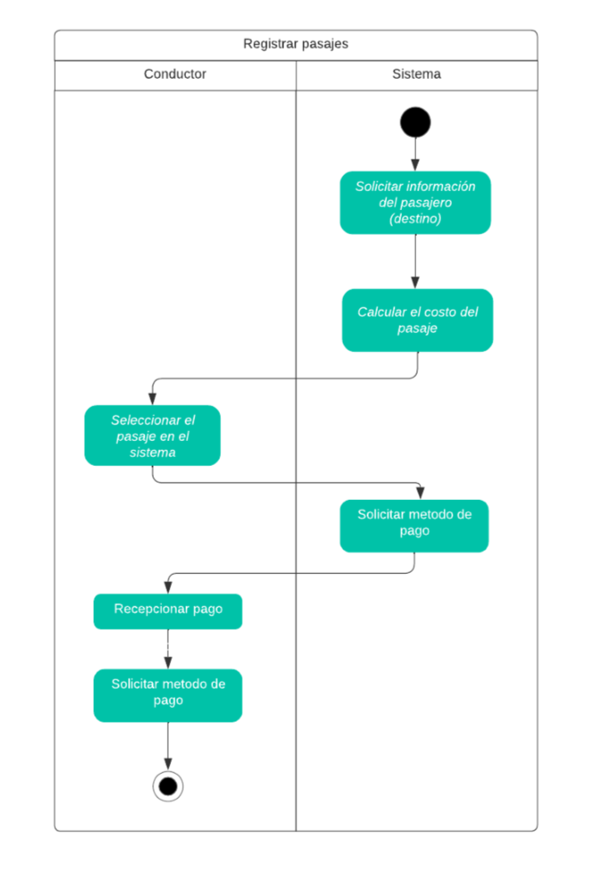

Fuente: Elaboración propia

Diagrama procesar pagos

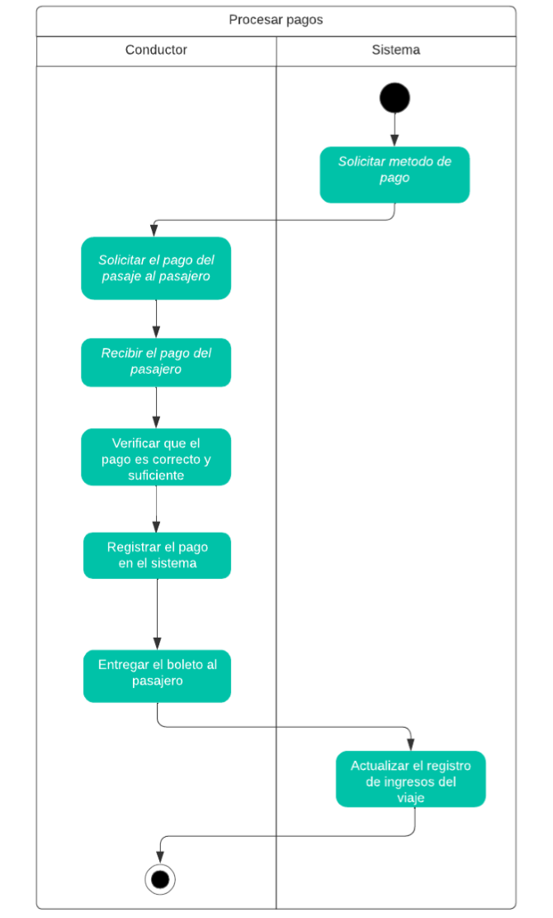

Fuente: Elaboración propia

Diagrama gestionar usuarios

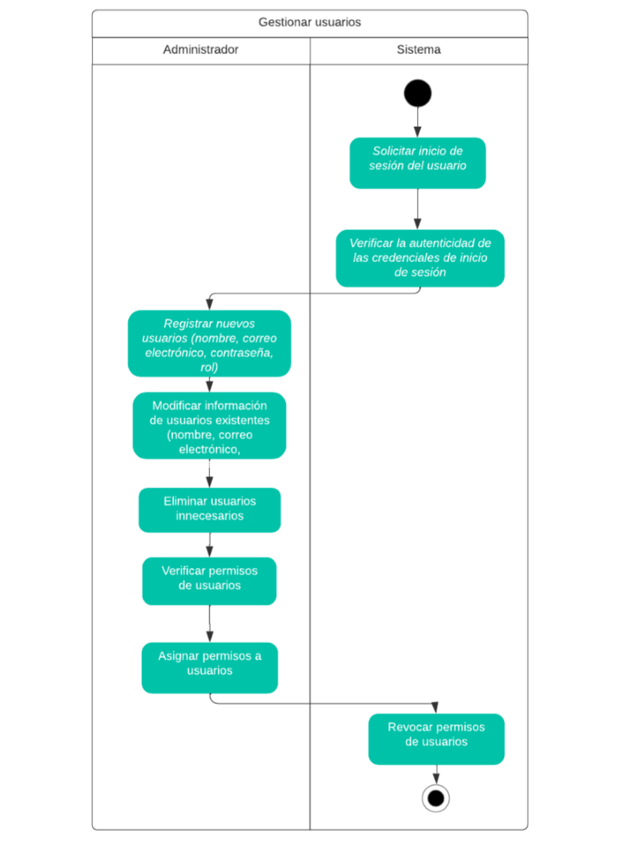

Fuente: Elaboración propia

Diagrama generar reportes

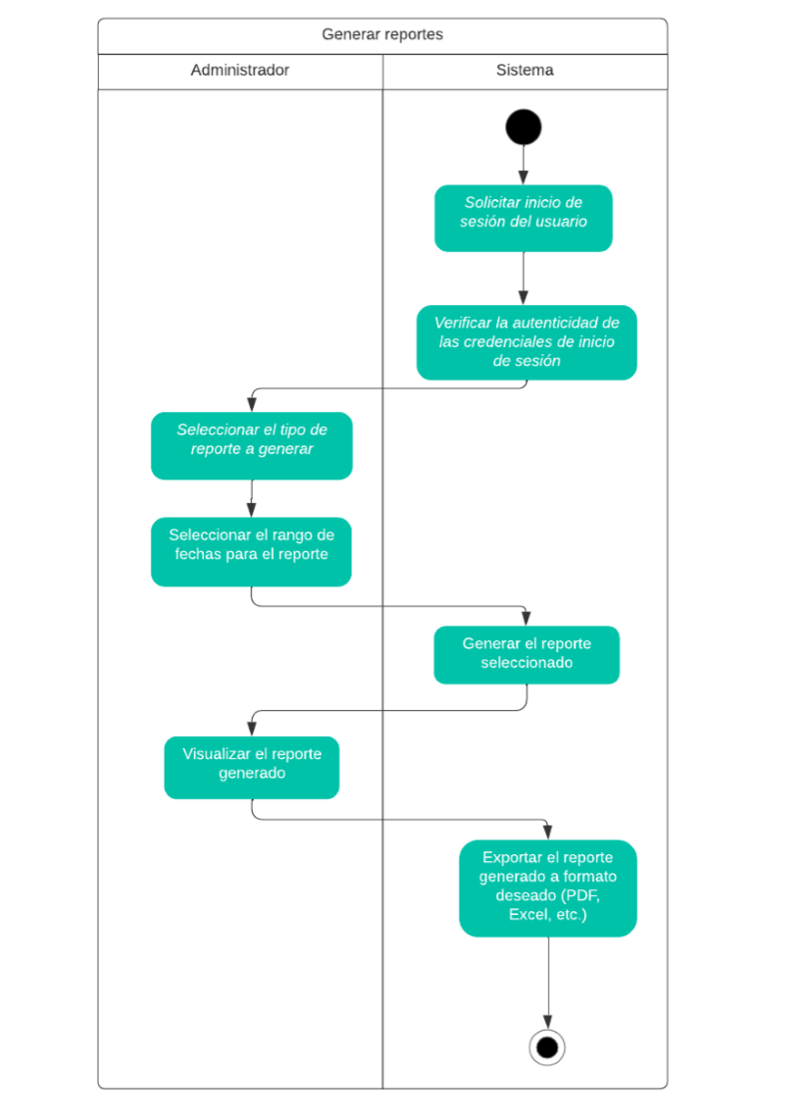

Fuente: Elaboración propia

Diagrama administrar precios

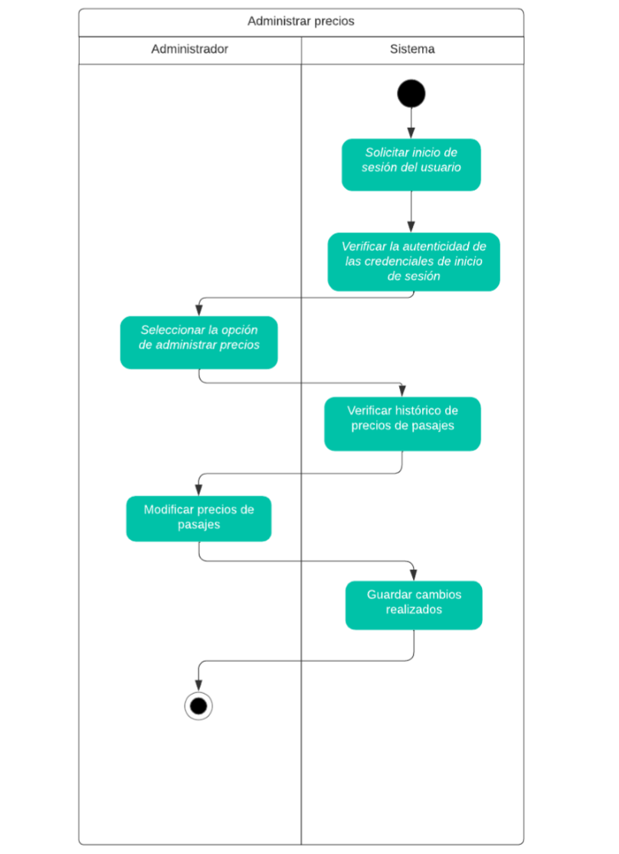

## Modelo de datos

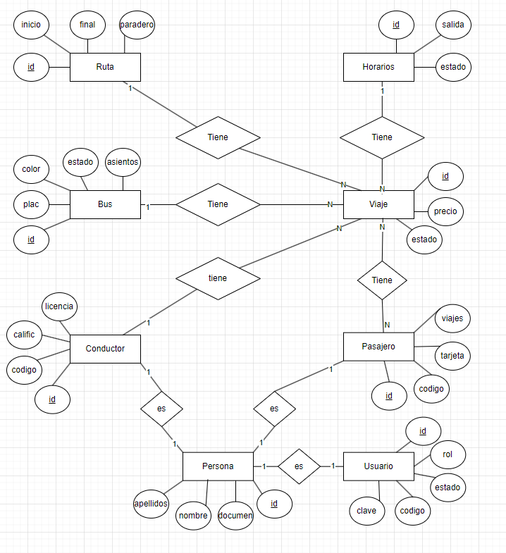

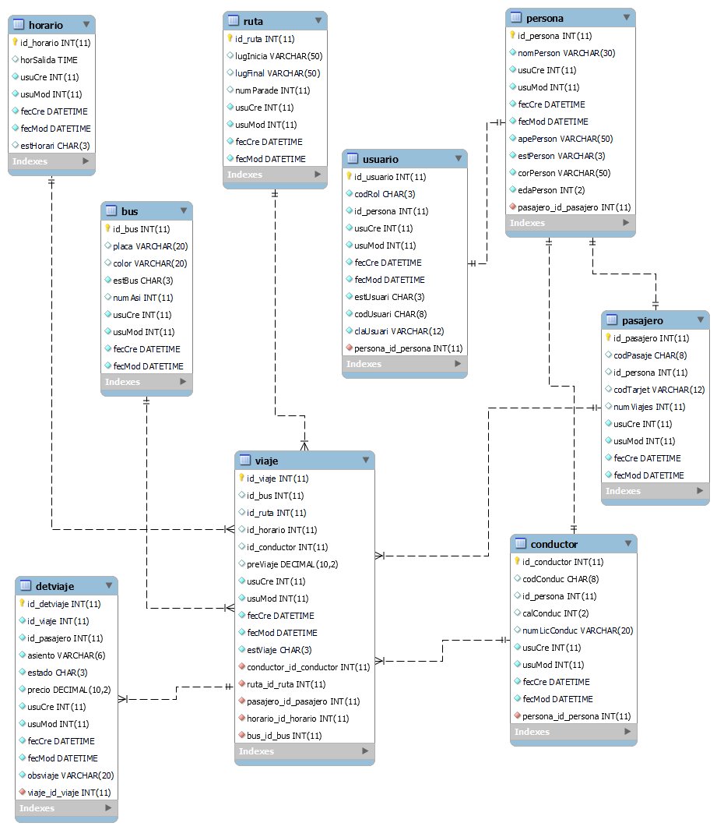

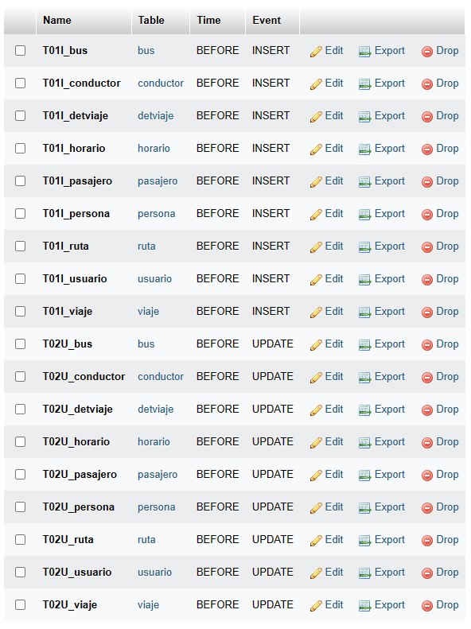

## Prototipos

Con ayuda de la herramienta en linea Figma se realizaron 5 prototipos de la solucion nro 3 que se presento anterior mente:

[CargOU – Figma](https://www.figma.com/file/rkazWTvBNiCOVGWl2m6Cu5/CargOU?type=design&node-id=0-1&mode=design&t=NqTxKZc4GVkAjBwL-0)

* + **Dashboard:**



* + **Lista de Conductores:**



* + **Lista de Buses:**



* + **Lista de Rutas:**



* + **Lista de Horarios:**



* + **Login**
  + **:**

Reporte Ventas:



Vista de Viajes:



Correo:



Creación Horarios:



Gráfico reportes:



# CAPITULO 6: Construcción

